Guide de création de graphiques avec Power BI

Introduction

Power BI est un outil de visualisation de données permettant de créer des graphiques interactifs, des tableaux de bord et des analyses dynamiques.
Ce guide présente les étapes essentielles pour créer un graphique simple, choisir la bonne visualisation et le mettre en forme avant publication.

Étape 1 : Préparation des données
- Importer les données

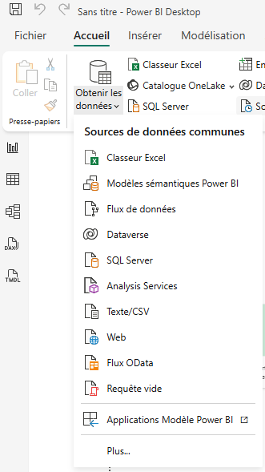

Dans l’onglet « Accueil », on clique sur « obtenir les données » et on choisit la source des données. Pour cette documentation nous utiliserons un classeur Excel.
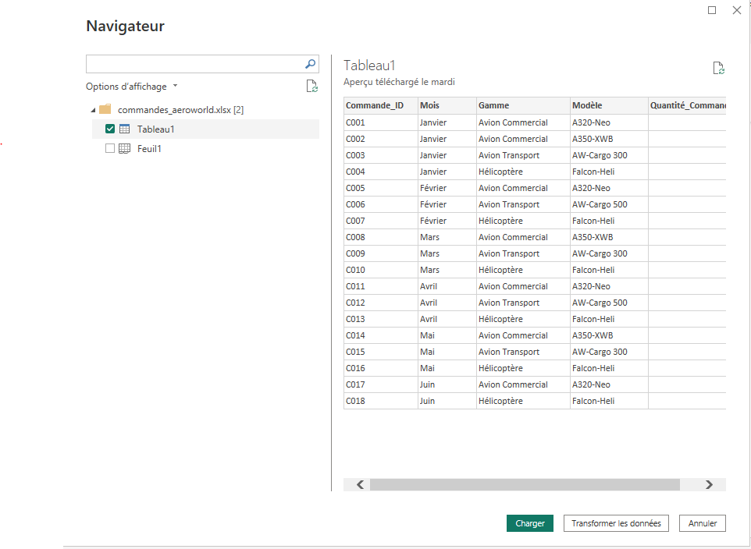

Le Navigateur me permet de choisir exactement quelles données importer. Je coche la table Tableau1 car c’est là que se trouvent les commandes aéronautiques. L’aperçu me permet de valider la structure : Mois, Gamme, Modèle, Quantité. Une fois confirmé, je clique sur Transformer les données, ce qui importe dans Power Query Editor pour pouvoir vérifier les données plus en détails.

- Vérifier les données (doublons, valeurs manquantes, type de données)
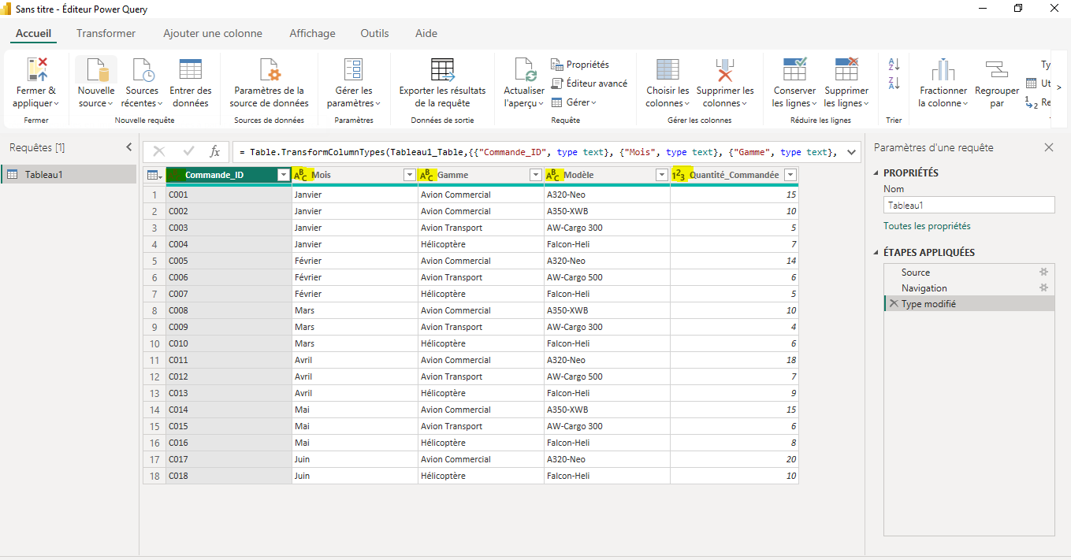

Dans l’Éditeur Power Query, je vérifie la qualité des données avant de les charger. Je contrôle l’absence de doublons, de valeurs manquantes et je m’assure que chaque colonne possède le bon type de données. Ici, toutes les colonnes sont correctement renseignées : les identifiants et libellés sont en texte, tandis que les quantités sont bien reconnues comme des valeurs numériques. Une fois la vérification terminée, je peux appliquer les modifications pour importer les données dans Power BI.

- Nettoyer ou transformer si nécessaire via Power Query Editor

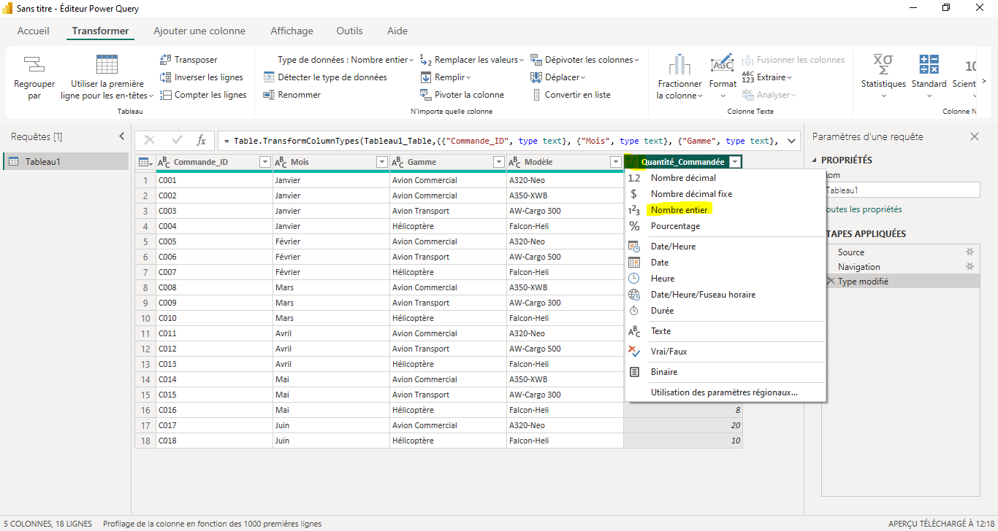

Dans ce jeu de données, les types de colonnes ont été correctement identifiés automatiquement par Power Query.
Toutefois, voici la procédure à suivre si vous devez modifier manuellement le type d’une colonne :
Modifier le type d’une colonne
- Sélectionner la colonne à ajuster (ex. Quantité_Commandée).
- Cliquer sur l’icône de type de données (ABC, 123, calendrier…).
- Choisir le type souhaité : Nombre entier, Texte, Date, etc.
- Power Query ajoute automatiquement une étape dans Étapes appliquées.
Cette opération garantit que les champs seront utilisables dans les calculs, mesures ou visuels.

Étape 2 : Sélection du type de graphique
Power BI propose de nombreux types de visualisations pour analyser et mettre en valeur vos données.
Avant de créer un graphique, il est essentiel de choisir une visualisation adaptée aux données disponibles et au message que vous souhaitez transmettre.
Voici les types de graphiques les plus couramment utilisés :
1. Graphiques à barres / à colonnes
Idéals pour comparer des catégories ou visualiser des volumes.
Exemples d’utilisation :
- Comparer les quantités commandées par gamme.
- Comparer les ventes par produit ou par pays.
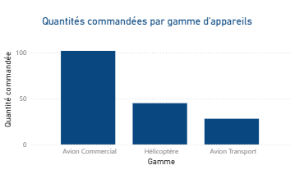
2. Graphiques linéaires (Line chart)
Très adaptés pour analyser une tendance dans le temps.
Exemples :
- Évolution mensuelle des commandes.
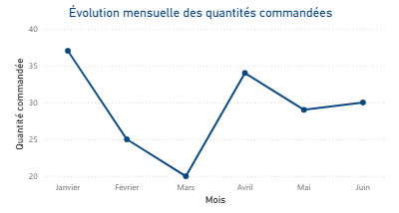
- Variation d’un indicateur d’un mois à l’autre.

3. Graphiques circulaires ou en anneau (Pie / Donut)
Utiles pour représenter la répartition d’un total entre plusieurs catégories.
Exemples :
- Part de marché par gamme.
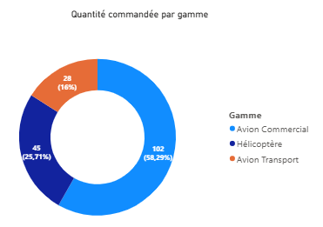
- Répartition des types d'appareils commandés.
4. Graphiques à bulles / Nuages de points (Scatter)
Pertinents pour analyser une relation entre deux mesures.
Exemple :
- Relation entre le nombre de commandes et le nombre de modèles disponibles.
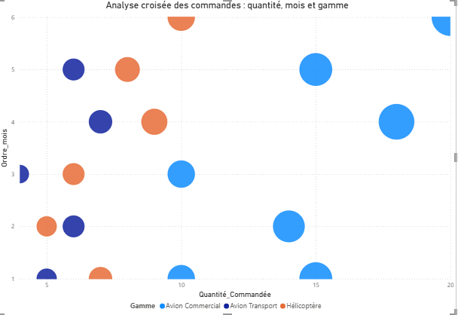
- Identifier des corrélations ou anomalies.

Étape 3 : Création du graphique (Histogramme comparatif des gammes)
Une fois le type de graphique défini, vous pouvez créer votre histogramme dans Power BI. Voici les étapes claires et adaptées à ce cas d’usage :
1. Ajouter les champs dans les zones appropriées
Dans Power BI, la création d’un graphique se fait en déposant les champs dans les zones prévues (“Axe”, “Valeurs”, etc.).
Pour un histogramme comparant les gammes selon la quantité commandée :
- Axe X → Gamme (dimension qualitative)
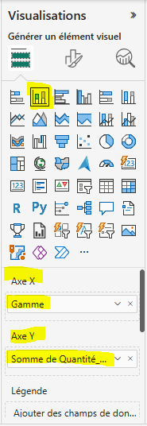
- Axe Y / Valeurs → Somme de Quantité_Commandée (mesure quantitative)
Cela permet d'obtenir une colonne par gamme, avec la hauteur correspondant au volume total commandé.

2. Power BI génère automatiquement l’histogramme
Dès les champs placés, Power BI crée automatiquement une visualisation par défaut.
Vous pouvez ensuite l’ajuster via le panneau Format :
- Modifier les couleurs
- Ajuster l’épaisseur ou la largeur des barres
- Activer ou désactiver les étiquettes de données
- Modifier les grilles, titres, axes, bordures, etc.
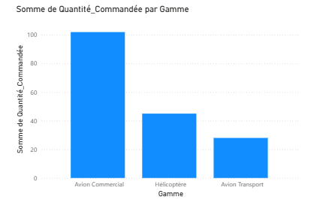
Histogramme généré automatiquement par Power BI après avoir renseigné les différents champs.
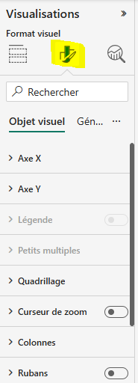

L’onglet « Format visuel » permet de modifier visuellement le graphique : nom des axes, titre personnalisé (taille, centré ou non, couleur, etc.) , couleur des barres, afficher les étiquettes de données ou non etc.

Étape 4 : Mise en forme et partage du graphique
Pour rendre votre histogramme clair et professionnel :
- Titre du graphique : “Quantités commandées par gamme d'appareils”
- Légende : automatique si nécessaire
- Axe X : Gamme
- Axe Y : Quantité commandée
- Étiquettes de données (optionnel)
- Couleurs harmonisées si le dashboard possède une charte visuelle
Ces éléments améliorent la lisibilité et facilitent l’interprétation.
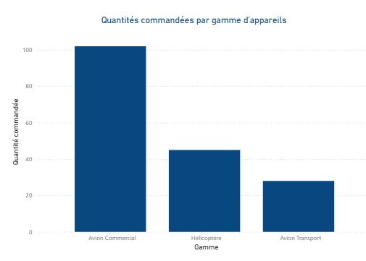

Conclusion
La création d’un graphique dans Power BI suit une démarche structurée qui permet de transformer des données brutes en une visualisation claire et exploitable. Après avoir préparé et vérifié les données dans Power Query, il s’agit de choisir le type de graphique le mieux adapté à l’analyse souhaitée, puis de construire la visualisation en plaçant les champs pertinents dans les zones appropriées. Enfin, la mise en forme permet d’améliorer la lisibilité et la compréhension du graphique grâce à l’ajout de titres, d’axes, de couleurs harmonisées et d’éléments contextuels.
Cette méthodologie garantit la production de graphiques fiables, lisibles et cohérents, facilitant ainsi l’analyse, la prise de décision et le partage de l’information.

